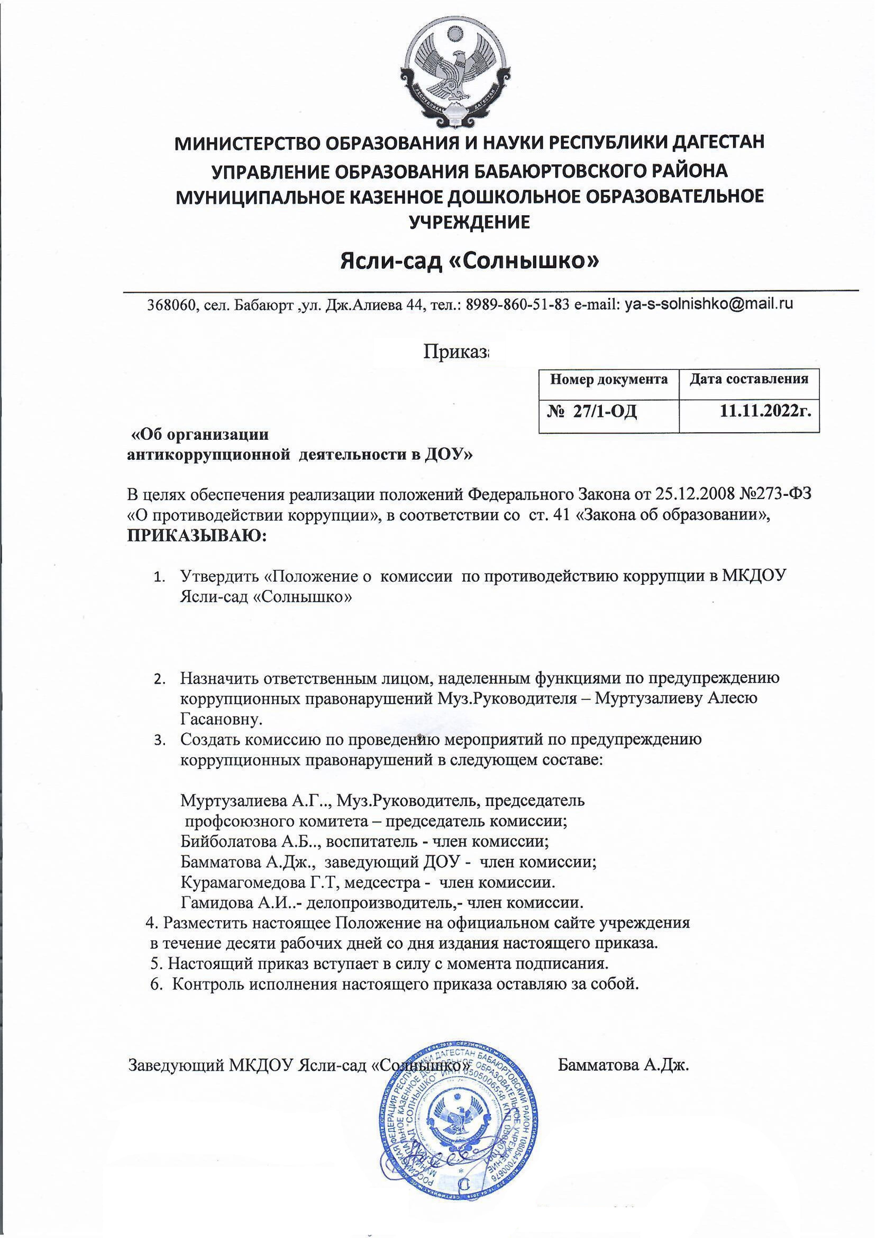

Приложение 1
к приказу № 27/1-од
от 11.11.2022 г.
Согласовано: Утверждаю: Председатель Профсоюзного комитета Заведующий МКДОУ
«Ясли-сад «Солнышко»
__________ Муртузалиева А.Г. ___________Бамматова А.Дж

ПОЛОЖЕНИЕ
о комиссии по противодействию коррупции
в муниципальном Казенном дошкольном образовательном учреждении Ясли-сад «Солнышко»

1. Общие положения
1.1. Настоящее Положение определяет порядок деятельности, задачи и компетенцию Комиссии по противодействию коррупции (далее — Комиссия) в Муниципальном казенном дошкольном образовательном учреждения муниципального района Бабаюртовский район Ясли-сад «Солнышко»
1.2. Комиссия является совещательным органом, который систематически осуществляет комплекс мероприятий по:
- выявлению и устранению причин и условий, порождающих коррупцию;
- выработке оптимальных механизмов защиты от проникновения коррупции в детском саду, снижению коррупционных рисков;
- созданию единой системы мониторинга и информирования сотрудников по проблемам коррупции;
- антикоррупционной пропаганде и воспитанию;
- привлечению общественности и СМИ к сотрудничеству по вопросам противодействия коррупции в целях выработки у сотрудников навыков антикоррупционного поведения в сферах с повышенным риском коррупции, а также формирования нетерпимого отношения к коррупции.
1.3. Для целей настоящего Положения применяются следующие понятия и определения:
1.3.1. Пунктами 1 и 2 статьи Федерального закона от 25.12.2008 г. №273-ФЗ «О противодействии коррупции установлено, что
Коррупция – злоупотребление служебным положением, дача взятки, получение взятки, злоупотребление полномочиями, коммерческий подкуп либо иное незаконное использование физическим лицом своего должностного положения вопреки законным интересам общества и государства в целях получения выгоды в виде денег, ценностей, иного имущества или услуг имущественного характера, иных имущественных прав для себя или для третьих лиц либо незаконное предоставление такой выгоды указанному лицу другими физическими лицами, а также совершение вышеуказанных деяний, от имени или в интересах юридического лица;
1.3.2. Противодействие коррупции – деятельность федеральных органов государственной власти, органов государственной власти субъектов Российской Федерации, органов местного самоуправления, институтов гражданского общества, организаций и физических лиц в пределах их полномочий:
а) по предупреждению коррупции, в том числе по выявлению и последующему устранению причин коррупции (профилактика коррупции);
б) по выявлению, предупреждению, пресечению, раскрытию и расследованию коррупционных правонарушений (борьба с коррупцией);
в) по минимизации и (или) ликвидации последствий коррупционных правонарушений.
1.3.3.Коррупционное правонарушение - как отдельное проявление коррупции, влекущее за собой дисциплинарную, административную, уголовную или иную ответственность.
1.3.4.Субъекты антикоррупционной политики - органы государственной власти и местного самоуправления, учреждения, организации и лица, уполномоченные на формирование и реализацию мер антикоррупционной политики, граждане.
В детском саду субъектами антикоррупционной политики являются:
педагогический коллектив, обслуживающий персонал;
родители (законные представители) воспитанников детского сада;
физические и юридические лица, заинтересованные в качественном оказании детским садом образовательных услуг.
1.3.5. Субъекты коррупционных правонарушений - физические лица, использующие свой статус вопреки законным интересам общества и государства для незаконного получения выгод, а также лица, незаконно предоставляющие такие выгоды.
1.3.6. Предупреждение коррупции - деятельность субъектов антикоррупционной политики, направленная на изучение, выявление, ограничение либо устранение явлений условий, порождающих коррупционные правонарушения, или способствующих их распространению.
1.4. Комиссия в своей деятельности руководствуется Конституцией Российской Федерации, действующим законодательством РФ, в том числе Законом РФ от 25.12.2008 № 273-ФЗ «О противодействии коррупции», нормативными актами Министерства образования и науки Российской Федерации, Уставом муниципального казенного дошкольного образовательного учреждения Ясли-сад «Солнышко», решениями педагогического совета ДОУ, другими нормативными правовыми актами ДОУ, а также настоящим Положением.
1.5. Настоящее Положение вступает в силу с момента его утверждения приказом по образовательному учреждению.
2. Задачи Комиссии
Комиссия для решения стоящих перед ней задач:
2.1. Участвует в разработке и реализации приоритетных направлений антикоррупционной политики.
2.2. Координирует деятельность ДОУ по устранению причин коррупции и условий им способствующих, выявлению и пресечению фактов коррупции и её проявлений.
2.3. Вносит предложения, направленные на реализацию мероприятий по устранению причин и условий, способствующих коррупции в ДОУ.
2.4. Вырабатывает рекомендации для практического использования по предотвращению и профилактике коррупционных правонарушений в деятельности ДОУ.
2.5. Оказывает консультативную помощь субъектам антикоррупционной политики детского сада по вопросам, связанным с применением на практике общих принципов служебного поведения сотрудников и других участников учебно-воспитательного процесса.
2.6. Взаимодействует с правоохранительными органами по реализации мер, направленных на предупреждение (профилактику) коррупции и на выявление субъектов коррупционных правонарушений.
3. Порядок формирования и деятельность Комиссии
3.1. Комиссия состоит из 5 членов. Состав членов Комиссии рассматривается и утверждается на общем собрании коллектива детского сада. Ход рассмотрения и принятое решение фиксируется в протоколе Общего собрания, а состав Комиссии утверждается приказом по ДОУ.
3.2. В состав Комиссии входят:
- представители педагогического совета;
- представители обслуживающего персонала;
- представитель профсоюзного комитета работников детского сада.
3.3. Присутствие на заседаниях Комиссии ее членов обязательно. Они не вправе делегировать свои полномочия другим лицам.
В случае отсутствия возможности членов Комиссии присутствовать на заседании, они вправе изложить свое мнение по рассматриваемым вопросам в письменном виде.
3.4. Заседание Комиссии правомочно, если на нем присутствует не менее двух третей общего числа его членов. В случае несогласия с принятым решением, член Комиссии вправе в письменном виде изложить особое мнение, которое подлежит приобщению к протоколу.
3.5. Член Комиссии добровольно принимает на себя обязательства о неразглашении сведений затрагивающих честь и достоинство граждан и другой конфиденциальной информации, которая рассматривается (рассматривалась) Комиссией. Информация, полученная Комиссией, может быть использована только в порядке, предусмотренном федеральным законодательством об информации, информатизации и защите информации.
3.6. Председатель Комиссии избирается на первом заседании Комиссии открытым голосованием простым большинством голосов от общего численного состава Комиссии.
3.7. Из состава Комиссии председателем назначаются заместитель председателя и секретарь.
3.8. Заместитель председателя Комиссии, в случаях отсутствия председателя Комиссии, по его поручению, проводит заседания Комиссии. Члены Комиссии осуществляют свою деятельность на общественных началах.
3.9. Секретарь Комиссии:
- организует подготовку материалов к заседанию Комиссии, а также проектов его решений;
- информирует членов Комиссии о месте, времени проведения и повестке дня очередного заседания Комиссии, обеспечивает необходимыми справочно-информационными материалами.
4. Полномочия Комиссии
4.1. Комиссия координирует деятельность детского сада по реализации мер противодействия коррупции.
4.2. Комиссия вносит предложения на рассмотрение педагогического совета детского сада по совершенствованию деятельности в сфере противодействия коррупции, а также участвует в подготовке проектов локальных нормативных актов по вопросам, относящимся к ее компетенции.
4.3. Участвует в разработке форм и методов осуществления антикоррупционной деятельности и контролирует их реализацию.
4.4. Содействует работе по проведению анализа и экспертизы издаваемых администрацией ДОУ документов нормативного характера по вопросам противодействия коррупции.
4.5. Рассматривает предложения о совершенствовании методической и организационной работы по противодействию коррупции в детском саду.
4.6. Содействует внесению дополнений в нормативные правовые акты с учетом изменений действующего законодательства.
4.7. Создает рабочие группы для изучения вопросов, касающихся деятельности Комиссии, а также для подготовки проектов соответствующих решений Комиссии.
4.8. Полномочия Комиссии, порядок её формирования и деятельности определяются настоящим Положением.
4.9. В зависимости от рассматриваемых вопросов, к участию в заседаниях Комиссии могут привлекаться иные лица, по согласованию с председателем Комиссии.
4.10.Решения Комиссии принимаются на заседании открытым голосованием простым большинством голосов присутствующих членов Комиссии и носят рекомендательный характер, оформляется протоколом, который подписывает председатель Комиссии, а при необходимости, реализуются путем принятия соответствующих приказов и распоряжений заведующей, если иное не предусмотрено действующим законодательством. Члены Комиссии обладают равными правами при принятии решений.
5. Обеспечение участия общественности в деятельности Комиссии
5.1. Все участники учебно-воспитательного процесса, представители общественности вправе направлять, в Комиссию обращения по вопросам противодействия коррупции, которые рассматриваются на заседании Комиссии.
5.2. На заседание Комиссии могут быть приглашены представители общественности. По решению председателя Комиссии, информация не конфиденциального характера о рассмотренных Комиссией проблемных вопросах, может передаваться в СМИ (официальный сайт ДОУ) для опубликования.
6. Взаимодействие
6.1. Председатель комиссии, заместитель председателя комиссии, секретарь комиссии и члены комиссии непосредственно взаимодействуют:
- с педагогическим коллективом по вопросам реализации мер противодействия коррупции, совершенствования методической и организационной работы по противодействию коррупции в детском саду;
- с Советом родителей по вопросам совершенствования деятельности в сфере противодействия коррупции, участия в подготовке проектов локальных нормативных актов по вопросам, относящимся к компетенции Комиссии, информирования о результатах реализации мер противодействия коррупции в детском саду, по вопросам антикоррупционного образования и профилактических мероприятиях;
- с администрацией детского сада по вопросам содействия в работе по проведению анализа и экспертизы издаваемых документов нормативного характера в сфере противодействия коррупции;
- с работниками (сотрудниками) детского сада и гражданами по рассмотрению их письменных обращений, связанных с вопросами противодействия коррупции в детском саду;
- с правоохранительными органами по реализации мер, направленных на предупреждение (профилактику) коррупции и на выявление субъектов коррупционных правонарушений.
6.2. Комиссия работает в тесном контакте:
с органами местного самоуправления, правоохранительными, контролирующими, налоговыми и другими органами по вопросам, относящимся к компетенции Комиссии, а также по вопросам получения в установленном порядке необходимой информации от них, внесения дополнений в нормативные правовые акты с учетом изменений действующего законодательства.
7. Внесение изменений
7.1. Внесение изменений и дополнений в настоящее Положение осуществляется путем подготовки проекта о внесении изменений и дополнений.
7.2. Утверждение вносимых изменений и дополнений в Положение осуществляется после принятия решения Общего собрания коллектива ДОУ с последующим утверждением приказом по детскому саду.

